|  |  |
| --- | --- |
|  | **УТВЕРЖДАЮ** |
|  | Председатель Правления  _______________  П.В. Дубонос  (подпись)  «09» декабря 2019 г. |
|  |  |

**Заявка на пилотирование финансового сервиса (технологии)  
на регулятивной площадке Банка России[1]**

1. **Информация об инициаторе**

|  |  |
| --- | --- |
| Общая информация  (заполняется инициаторами – кредитными организациями, некредитными организациями и иными юридическими лицами) | |
| Наименование организации | ПАРТАД |
| ОГРН | 1027739915400 |
| Адрес | 115419, г. Москва, ул. Орджоникидзе, д.11, с.1А |
| Телефон | +7(495) 789-68-85 |
| Адрес сайта | <http://partad.ru/> |
| Страна регистрации | Российская Федерация |
| Краткое описание основного вида деятельности организации | деятельность по обеспечению эффективности функционирования финансовых рынков |
| Информация об уполномоченном представителе | |
| Ф.И.О. | Лансков Пётр Михайлович |
| Должность | Председатель Совета директоров |
| E-mail | planskov@gmail.com |
| Городской телефон | +7(495) 789-68-85 |
| Мобильный телефон | +7(903) 723-37-60 |

1. **Информация о финансовом сервисе**
2. **Описание финансового сервиса (технологии) и сфер его применения, а также описание целевой группы участников финансового рынка.**

Интегрированная платформа сервисов учетных институтов финансового рынка (ИПС). ИПС - технологическая платформа для развития сервисов регистраторов и депозитариев РЦБ как Операторов инвестиционных платформ (ФЗ-259).

Учет прав на ценные бумаги и утилитарные цифровые права (УЦП) в рамках ИПС будет обеспечиваться профессионалами РЦБ.

Принадлежащие Инвестору ценные бумаги и УЦП будут отражаться в его личном кабинете на ИПС. Это обеспечит реализацию принципа «одного окна» доступа к услугам учетных институтов.

Заявитель использует для ИПС блокчейн-сеть, созданную им в 2018-2019 гг.

Заявителем предлагается отраслевое платформенное решение в отношении деятельности Операторов инвестиционных платформ, к реализации которого привлекаются регистраторы и депозитарии рынка ценных бумаг.

Ключевыми элементами сервиса являются:

1. Программно-технический комплекс сервисов оператора инвестиционной платформы работающего в рамках ИПС с использованием технологии распределенного реестра (РБД) согласно требований ФЗ-259.

2. Интерфейс личного кабинета владельца ценнобумажных и цифровых активов в ИПС, связанный через API c информационными системами регистраторов и депозитариев/операторов платформ, осуществляющих их учет.

*Сфера применения*

В соответствии с частью 2 статьи 10 ФЗ-259 учетные институты, как и другие участники финансового рынка вправе совмещать свою профессиональную деятельность с функцией оператора инвестплатформы, что способно в перспективе значимо расширить линейку их сервисов.

Оператор предоставляет инвестору по договору об оказании услуг по содействию в инвестировании доступ к инвестплатформе для заключения с лицом, привлекающим инвестиции, договора инвестирования. Договоры инвестирования заключаются путем принятия инвестиционного предложения лица, привлекающего инвестиции, и перечисления на его банковский счет денежных средств инвесторов (см. рис. 1). Учет таких договоров может вести как сам оператор, так и привлеченный им регистратор, если они не совпадают в одном лице. Через инвестплатформы можно будет предоставлять займы, приобретать ценные бумаги по закрытой подписке и утилитарные цифровые права (УЦП). Важно при этом отметить, что право на регистрацию дополнительных выпусков ценных бумаг, размещаемых путем закрытой подписки с использованием инвестплатформы, соответствующей поправкой в статью 20 ФЗ «О рынке ценных бумаг» предоставлено регистраторам.

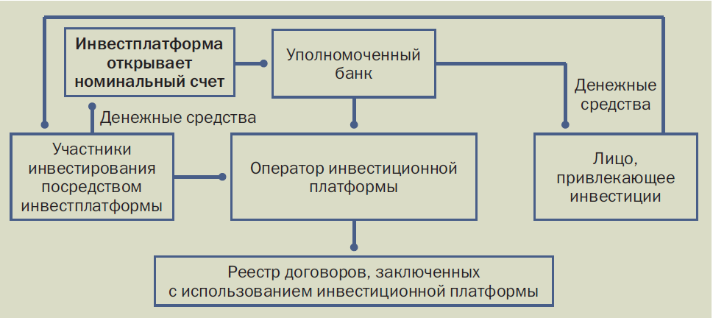

***Рис 1. Схема привлечения инвестиций посредством инвестплатформы.***

В то же время ФЗ-259 содержит ряд ограничений в отношении условий привлечений инвестиций. Так, например, в течение одного календарного года одно юридическое лицо или индивидуальный предприниматель может привлечь с использованием услуг операторов всех инвестплатформ инвестиций на сумму не более 1 млрд. рублей, а инвестор – физическое лицо не может инвестировать более 600 тыс. рублей в активы, размещаемые посредством услуг операторов инвестплатформ (за исключением квалифицированных инвесторов). Однако указанные ограничения не действуют в том случае, если публичное акционерное общество посредством услуг оператора инвестплатформы осуществляет размещение УЦП.

Важно отметить, что для того, чтобы инвестирование могло осуществляться путем приобретения УЦП с использованием услуг оператора инвестиционной платформы, элементы информационной системы последней должны обладать следующими признаками:

1) технические средства инвестиционной платформы, на которых хранится ее база данных, физически отделены друг от друга и подключены к информационно-телекоммуникационной сети (далее - узлы инвестиционной платформы);

2) база данных инвестиционной платформы находится под управлением программ, установленных на узлах инвестиционной платформы;

3) информационные технологии осуществляют в автоматическом режиме поддержание тождественности информации, содержащейся в базах данных инвестиционной платформы, на всех ее узлах.

Это фактически означает, что информационная система инвестиционной платформы, на которой будут приобретаться УЦП, может быть связана с блокчейн-сетью. На российском финансовом рынке в опытном режиме в настоящее время эксплуатируются, как минимум, две блокчейн-сети: *Masterchain* (Ассоциация Финтех) и *Partadchain* (СРО ПАРТАД). Дополнительные требования к информационным системам инвестиционных платформ (их операторов) могут быть также установлены нормативными актами Банка России.

Таким образом, вступающий в силу с 1 января 2020 г. ФЗ – 259 позволяет операторам инвестиционных платформ, в т.ч. работающих с использованием сервисов ИПС, перевести несколько хаотичный и неструктурированный процесс нынешнего краудфандинга (в части финансирования бизнес-проектов малого и среднего бизнеса) на рельсы организованного в соответствии с законом краудинвестинга.

Это делает все более актуальным долгосрочное финансирование посредством выпуска токенов - утилитарных цифровых прав (УЦП) проектов не только инновационных, но и вполне обычных по производимой продукции компаний, в том числе компаний из различного рода санкционных списков.

Кроме того, с 1 января 2020 года вступает в силу законодательно определенный новый порядок учреждения непубличных акционерных обществ и новые процедуры регистрации выпуска акций[2], позволяющие осуществлять их с помощью регистратора. Данные нововведения позволят существующим и вновь создающимся акционерным обществам осуществлять выпуск ценных бумаг значительно проще, используя в качестве «одного окна» для подачи документов на регистрацию выпусков акций (и юридического лица) своего регистратора.

Законодательство предоставляет регистраторам право регистрации выпуска ценных бумаг при учреждении акционерного общества, на основании документов предоставленных им вновь создаваемым акционерным обществом как бумажном, так и в электронном виде.

При дополнительном выпуске ценных бумаг, возможность регистрации его регистратором предоставляется обществам при его размещении через инвестиционную платформу[3].

Усилить эффект от данных нововведений можно с помощью современных информационных технологий, формирующих распределенную базу данных выпусков акций акционерных обществ, на основе применения технологии блокчейн и открытых программных интерфейсов (*Open API[4]*).

Это позволит обеспечить бесперебойный доступ третьих лиц к сведениям о выпусках акций акционерных обществ, зарегистрированных регистраторами.

Используемые заявителем технологии распределенных баз данных (РБД) предоставляют системно взаимосвязанный и проверенный во множестве опытных внедрений инструментарий (алгоритм консенсуса, умные контракты, токены, блокчейн и др.), дающий возможность их применения в различных сегментах рынках капитала в целях обеспечения прямой взаимосвязи между активами разного рода и их владельцами, с возможностью совершения ими транзакций на неизменяемых без согласия всех заинтересованных в ней сторон условиях.

Описываемые технологические решения, в конечном счете, служат созданию широко обсуждаемого в профильных кругах распределенного реестра данных об эмиссионных ценных бумагах, а в перспективе, - и их владельцах, давая им возможность сначала просмотра состояния всех своих активов, а затем и управления ими через одну точку доступа.

В течение последних нескольких лет технологии РБД проходят интенсивную апробацию на различных рынках, в процессе которой их базовый инструментарий развивается и диверсифицируется. Создание блокчейн-платформы Ethereum дало взрывной эффект массированного запуска основанной на ее использовании реализаций технологий РБД и послужило толком для реализованных на этой платформе пилотных проектов Заявителя, позволяющих ему уверенно развивать сферу применения рассмотренных технологий РБД на отечественном финансовом рынке в форме проекта создания ИПС.

*Описание целевой группы участников сервиса*

Рыночные сегменты потенциальных участников проекта ИПС включают в себя следующие категории институтов:

- 26 специализированных депозитариев;

- 32 регистратора;

- 282 депозитария.

Продвижение ИПС, как ***децентрализованной экосистемы оказания цифровых услуг для клиентов учетных институтов***, способно значительно повысить востребованность сервисов учетной инфраструктуры.

Планируется, что участниками ИПС станут в первые 2 года после реализации проекта станут практически все специализированные учетные институты.

1. **Подробная схема целевого бизнес-процесса предоставления (применения) финансового сервиса (технологии), а также сценарии предоставления (применения) финансового сервиса (технологии).**

Предлагаемая схема выпуска акций посредством ИПС при учреждении АО, основанная на предоставлении регистратору документов общества в электронной форме, представлена на рис. 2.

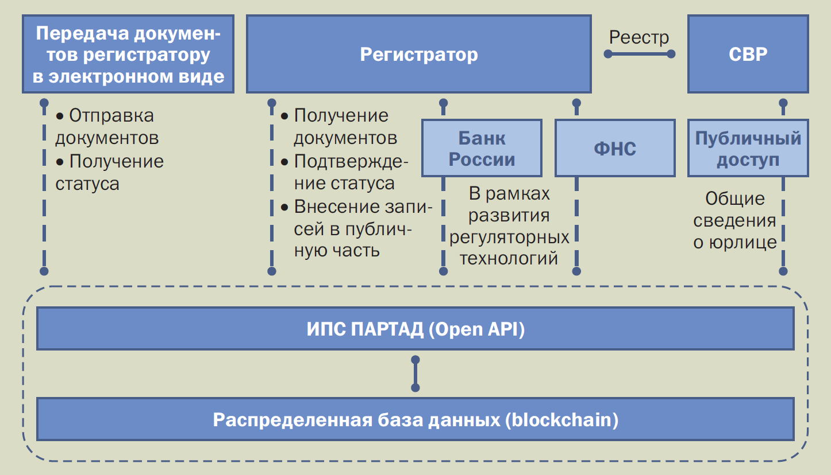

1 СВР – система ведения реестра. Информационная система регистратора, в которой ведется учёт прав на ценные бумаги и регистрируются их выпуски

***Рис.2 Регистрация выпуска акций при учреждении АО***

Предпосылки цифровизации информации о выпусках акций АО, в том числе при их учреждении, заключаются в следующих аспектах рассматриваемого вопроса:

1. Право подачи документов на создание АО регистратору в электронном виде;
2. Техническая возможность создания распределенной базы данных о выпусках акции зарегистрированных регистраторами;
3. Объективная потребность в доступе к публичной информации об акционерных обществах, выпуски акций которых зарегистрированы регистраторами, реализуемом с помощью открытого *API*[5].

Все необходимые документы можно будет создать в электронной форме, типовые образцы которых размещаются на сайте регистратора, который, в свою очередь, будет готов помочь в их заполнении заявителю - вновь создаваемому АО, запросив у него необходимую информацию.

С другой стороны, публичный сервис на базе открытого *API* по получению открытой информации по выпускам акций АО предлагается строить с помощью современных технологий распределения запросов на серверы нод блокчейн-сети. Для конечных потребителей информации, такой способ хранения информации и обработки их запросов на ее получение имеет существенные преимущества, основными из которых являются:

1. Наличие круглосуточного доступа к необходимой информации по выпускам акций акционерных обществ;
2. Более быстрое получение информации, за счет территориального распределения серверов (регистраторов) и автоматического перераспределения запросов с помощью динамической нагрузки между ними.

В дальнейшем можно будет дополнить данный функционал распределенной базы данных машиночитаемой информацией о корпоративных действиях в соответствующих АО, что позволит интегрировать их в сервисы раскрытия информации, необходимой для участия в процессах функционирования цифровой экономики, в том числе путем дополнительных выпусков акций АО, размещаемых посредством инвестиционных платформ.

Процедура регистрации дополнительного выпуска акций согласно ФЗ о краудинвестинге аналогична процедуре регистрации выпуска при учреждении, но должна иметь своим обязательным следствием их размещение с использованием услуг оператора инвестиционной платформы.

В том случае, если таким оператором является сам регистратор, регистрирующий дополнительный выпуск акций, издержки на обработку и сверку информации значительно сокращаются вместе с соответствующими операционными рисками.

Ниже изложен возможный сценарий регистрации дополнительного выпуска акций и его размещения посредством услуг оператора инвестплатформы в их логической и информационной взаимосвязи.

1. Потенциальный реципиент инвестиций (например, АО) подает заявку оператору инвестиционной платформы на размещение дополнительного выпуска акций по правилам оператора.

2. После ее предварительного одобрения оператором, общество регистрирует дополнительный выпуск акций у регистратора – держателя реестра его акционеров.

3. Оператор платформы размещает соответствующее инвестиционное предложение в закрытом разделе интерфейса платформы и информирует потенциальных участников закрытого размещения о его начале, обеспечивая посредством своих сервисов электронное взаимодействие с потенциальными инвесторами. При этом необходимые для выкупа акций средства инвесторов предварительно должны уже быть размещены на номинальном счете оператора.

4. После принятия инвестиционного предложения о покупке акций дополнительного выпуска необходимым для успеха его размещения количеством инвесторов, их средства в течение трех рабочих дней перечисляются с номинального счета оператора на расчетный счет общества и на сайте оператора инвестплатформы размещение объявляется состоявшимся.

5. Идентификационные данные владельцев акций размещенных посредством услуг оператора инвестплатформы (с их согласия) размещается им в РБД ИПС в виде их электронных профилей. Реестр владельцев акций ведется регистратором общества в его информационной системе.

6. Оператор инвестплатформы, согласно предлагаемому алгоритму, должен будет оповестить регистратора общества (если они не совпадают в одном лице) о состоявшемся размещении дополнительного выпуска его акций, а тот, в свою очередь, должен будет внести соответствующую информацию в базу данных о выпусках акций обслуживаемых им эмитентов и проинформировать Банк России о результатах размещения дополнительного выпуска акций общества.

Предлагаемый в данном сценарии алгоритм включен в схему функционирования инвестиционной платформы в процессе размещения дополнительного выпуска акций АО, представленную на рис. 3. Схожий алгоритм может быть применен оператором информационной платформы при размещении утилитарных цифровых прав.

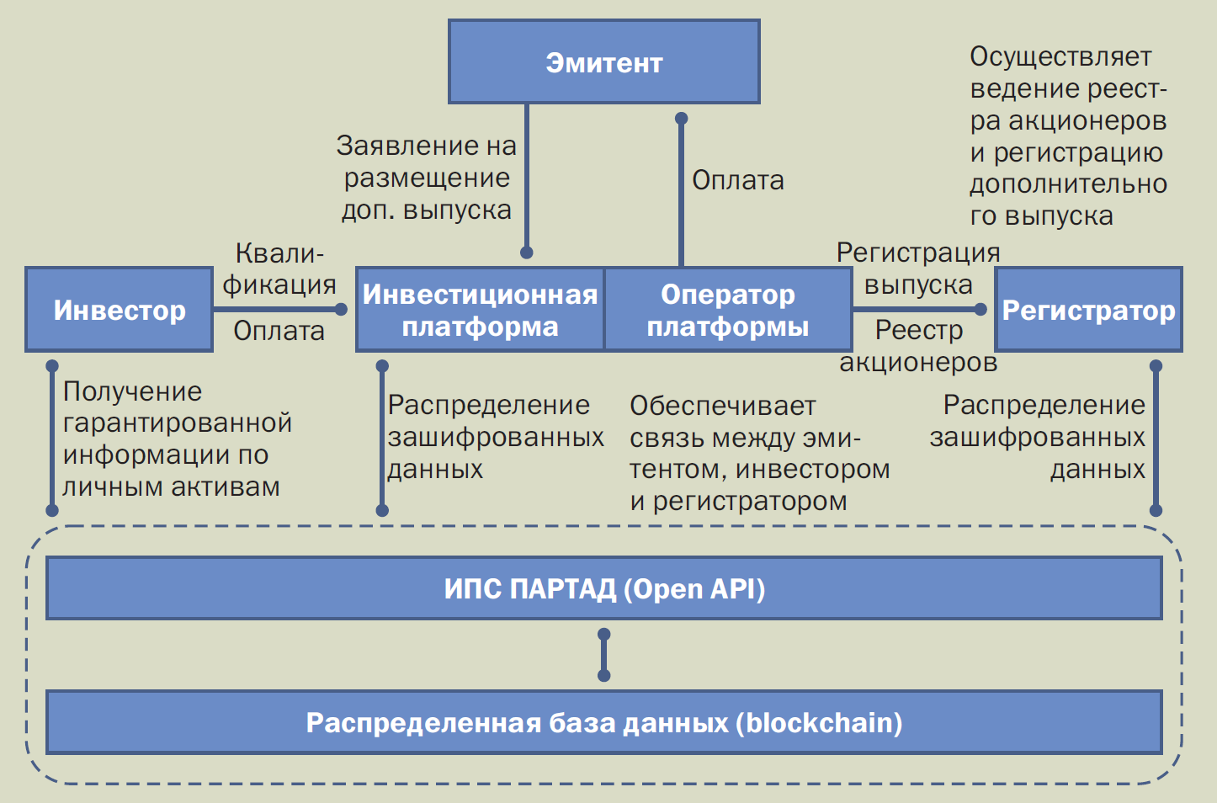

***Рис.3 Функционирование инвестиционной платформы в процессе закрытого размещения дополнительного выпуска акций***

При этом, в случае совместного использования технологий *OpenAPI* и распределенных баз данных, регистраторы в новом своем качестве смогут работать в едином технологическом пространстве, сокращая тем самым издержки на выполнение своих новых функций.

Через инвестиционные платформы можно будет осуществлять не только размещения дополнительных выпусков акций. Они смогут предоставлять инвесторам (независимо от их принадлежности той или иной юрисдикции) целый ряд дополнительных возможностей для инвестирования. А именно привлечение средств на следующие цели:

1. формирование любого имущества, право собственности на которое и сделки с которым не подлежат государственной регистрации;
2. выполнение работ и оказание услуг;
3. создание нематериального актива, регистрируемого в виде авторского права.

Кроме того, на все вышеуказанные виды активов, выпущенные в форме утилитарных цифровых прав, могут быть оформлены цифровые свидетельства, определенные законодателем в качестве бездокументарных ценных бумаг с соответствующими возможностями организации их учета и обращения (рис.4).

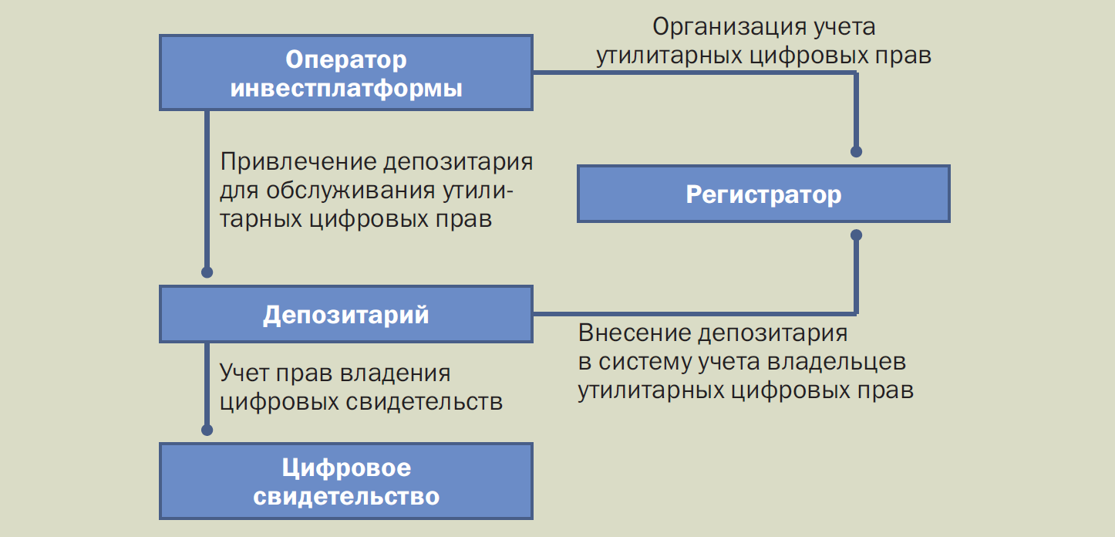

***Рис. 4 Взаимодействие оператора инвестплатформы с учетными институтами***

1. **Ключевые отличия предлагаемого финансового сервиса (технологии) от предоставляемых (применяемых) на финансовом рынке аналогов.**

В учетной системе финансового рынка, как его отрасли, уже несколько лет наблюдается устойчивое падение объема и стоимости оказываемых регистраторами и депозитариями учетных услуг в результате снижения количества их традиционных потребителей: эмитентов ценных бумаг, институциональных и иных инвесторов, что отражено в Докладах регулятора финансового рынка опубликованных в 2016 и 2018 гг. и в ежегодных аналитических исследования заявителя и Профессиональной ассоциации регистраторов, трансфер-агентов и депозитариев (ПАРТАД).

В этих обстоятельствах, работающие в условиях конкуренции не только между собой, но и с центральным депозитарием (НКО НРД), инфраструктурные организации рыночного типа стремятся перейти от оказания клиенту (эмитенту финансовых инструментов, как реципиенту инвестиций) «просто» учетных услуг, - к созданию вокруг него среды, способствующей получению им как основных, так и дополнительных корпоративных сервисов в максимально удобной ему форме, при сохранении конкурентной основы их оказания.

Услуги оператора информационной платформы, предоставляемые как существующим, так и новым клиентам (реципиентам инвестиций) нынешних регистраторов и депозитариев, способны расширить доходную базу деятельности учетных институтов и способствовать модернизации в среднесрочной перспективе их услуг на рынке классических ценных бумаг.

Предметом деятельности заявителя по проекту ИПС является создание технологической основы для функционирования операторов инвестиционных платформ, созданных на базе регистраторов и депозитариев - участников рынка ценных бумаг. Аналоги данного проекта на момент подачи Заявления отсутствуют.

Важной отличительной чертой проекта ИПС является то, что блокчейн-сеть, администрируемая Заявителем, как головной нодой, и состоящая из нод участников рынка будет формировать РБД выпусков финансовых инструментов, регистрируемых операторами инвестиционных платформ/ регистраторами, и РБД информации об активах принадлежащих владельцам личных кабинетов на ИПС, с разграничениями доступа к этой информации в соответствии с требованиями информационной безопасности и защиты персональных данных.

1. **Потенциальные преимущества финансового сервиса (технологии) для участников финансового рынка (например, в части доступности, качества и стоимости финансового сервиса (технологии).**

Заявителем предлагается отраслевое платформенное решение в отношении деятельности операторов инвестиционных платформ, к реализации которого привлекаются регистраторы и депозитарии рынка ценных бумаг.

Предлагаемая к рассмотрению концепция ИПС и прототипы ее технологических решений исходит из принадлежности платформы всем заинтересованным участникам рынка, инвестирующим в ее развитие, и ориентирована не на продажу тех или иных финансовых продуктов неопределенному круг лиц, а, в первую очередь, на содействие третьим лицам в выпуске финансовых инструментов и учете результатов их размещения, с обеспечением онлайн доступа инвесторов к информации о состоянии своих активов.

Основным преимуществом проекта ИПС заявителя по отношению к неопределенному кругу лиц вновь создающихся операторов инвестплатформ, является 25-летний специализированный опыт работы в учетной системе, в то время как иные предпринимательские проекты в этой сфере будут носить значительно более рискованный характер с точки зрения надежности для Реципиентов инвестиций и Инвесторов, не будучи основаны на соответствующем опыте обслуживания эмитентов финансовых инструментов.

Возможность выбора и использования Реципиентами инвестиций и Инвесторами стандартизированных онлайн-сервисов большой группы Операторов инвестплатформ без посещения ими их офисов способна повысить доступность и привлекательность рынка как вновь регистрируемых ими выпусков ценных бумаг, так и УЦП. Для того чтобы выйти на дорогу технологической консолидации учетной инфраструктуры, позволяющей, с одной стороны, продолжать предоставлять ее сервисы в современном формате и на конкурентной основе, а с другой, – пропорционально масштабам бизнеса распределить издержки инноваций, необходимо использовать возможности, предоставляемые цифровыми технологиями, в первую очередь технологиями распределенных баз данных или распределенного реестра.

Поэтому Заявителем предлагается изначально строить систему оказания услуг Операторов инвестиционных платформ, посредством создания единой технологической платформы услуг учетных институтов поддерживающей, в частности, интегрированный интерфейс ИПС, ***как агрегатора услуг операторов инвестиционных платформ*** и последующий унифицированный документооборот между Реципиентами инвестиций и Операторами, и между Инвесторами и Операторами. По замыслу заявителя функции нод блокчейн-сети, обеспечивающей соответствие инвестплатформ Операторов требованиям ФЗ-259 будут выполнять сами Операторы инвестиционных платформ - участники ИПС. В этом заключается одна из основных инноваций предлагаемого заявителем решения поставленных выше проблем.

С учетом опыта заявителя по созданию и поддержанию технологической основы функционирования электронной системы взаимодействия регистраторов и трансфер-агентов (СТАР) и осуществления им в 2018 - 19 гг. пилотных проектов в сфере финансовых технологий, заявителем предлагается создание ИПС как технологической платформы для цифровых сервисов учетных институтов, т.е. реализуется один из признанных Банком России для применения на финансовом рынке способов применения облачных технологий *PaaS (Platform as a Service)*

По мнению заявителя, построение инвестиционных (операционных) платформ соответствующих Операторов (учетных институтов) на базе ИПС заявителя с использованием технологий распределенного реестра даст участникам процесса инвестирования следующие преимущества.

Преимущества для инвесторов:

1. Возможность осознанно выбрать объект инвестирования, информация о котором раскрыта в соответствии с требованиями ФЗ -259;

2. Оценка проектов и проверка информации, раскрываемой их инициаторами, учетными институтами, лицензируемыми Банком России, снижает риски инвесторов;

3. Надежность учета инвестиционных, в т.ч. цифровых, прав инвесторов, который осуществляется специализированными учетными институтами.

Преимущества для учетных институтов:

1. Новое направление предпринимательской деятельности;

2. Дополнительный сервис для имеющейся клиентской базы регистратора/депозитария и создание предпосылок для ее наращивания.

Преимущества для регулирующего органа:

1. Возможность мониторинга процесса краудинвестинга изнутри технологической платформы в качестве «легкой» ноды блокчейн-сети.

Преимущества для клиентов учетных институтов – операторов инвестиционных платформ:

1. Возможность привлечения финансирования на более выгодных условиях и в более короткие сроки по сравнению с банковскими кредитами и биржевыми размещениями ценных бумаг;

2. Большая аудитория потенциальных инвесторов;

3. Возможность получения дополнительного сервиса у своих регистраторов/спецдепозитариев на стандартизированных условиях;

4. Возможность получения дополнительного финансирования в ходе реализации проекта, что не всегда возможно при банковском кредитовании.

Кроме того, впервые на российском финансовом рынке в рамках технологической платформы, как сервиса для Операторов инвестиционных платформ/учетных институтов, это позволит решить и проблему «одного окна» для доступа Инвесторов к информации об их активах, учет прав на которые осуществляют различные учетные институты. В свою очередь, в среднесрочной перспективе на этой основе у Инвестора появится возможность распоряжаться указанными активами с использованием данных или сервисов своего личного кабинета на ИПС.

Заявитель полагает, что на основе изменений законодательства учетные институты и, в первую очередь, регистраторы, получили возможность, начиная 2020 г., значительно расширить свою деятельность на корпоративном поле, способствуя привлечению инвестиций в предприятия малого и среднего бизнеса, включая возможность регистрации выпусков акции при учреждении акционерных обществ (АО) и регистрацию дополнительных выпусков акции при размещении их на своей инвестиционной платформе.

Таким образом, регистратор, который получит статус оператора инвестиционной платформы, получает возможность сопровождать эмитента во всей цепочке привлечения инвестиций в акционерный капитал: от первоначального формиро­вания уставного капитала до последующих докапитализаций АО.

В свою очередь, депозитарии имеет возможность на основе аккумулирования в их руках УЦП выпускать цифровые свидетельства как неэмиссионные ценные бумаги, которые могут обращаться на организованных рынках ценных бумаг.

1. **Потенциальные риски предоставления (применения) финансового сервиса (технологии) (риски для участников финансового рынка, риски информационной безопасности, риски нарушения требований законодательства Российской Федерации, иные риски – при наличии), а также способы их снижения.**

Риски информационной безопасности, риски нарушения требований законодательства Российской Федерации и операционные риски, возникающие при реализации функций операторов инвестиционных платформ реализуемые с использованием сервисов ИПС в значительной мере сопоставимы по своим масштабам и последствиям реализации с теми рискам, которыми регистраторы и депозитарии успешно управляют в рамках своей деятельности профессиональных участников рынка ценных бумаг.

В качестве ключевых средств обеспечения информационной безопасности используемых заявителем следует рассматривать применение им сертифицированных криптографических средств защиты и информации и каналов ее передачи, а также закрытый характер блокчейн-сети, нодами которой являются (кроме Заявителя) только сами учетные институты – операторы информационных платформ.

1. **Влияние финансового сервиса (технологии) на финансовый рынок в зависимости от размера сегмента, в котором он предоставляется (применяется) (весь рынок, сектор рынка или отдельная организация).**

Проблема, решаемая посредством проекта заявителя, имеет двоякий характер.

С одной стороны, в учетной системе финансового рынка, как его отрасли, уже несколько лет наблюдается устойчивое падение объема и стоимости оказываемых регистраторами и депозитариями учетных услуг в результате снижения количества их традиционных потребителей: эмитентов ценных бумаг, институциональных и иных инвесторов, что отражено в Докладах регулятора финансового рынка опубликованных в 2016 и 2018 гг. и в ежегодных аналитических исследования заявителя и Профессиональной ассоциации регистраторов, трансфер-агентов и депозитариев (ПАРТАД).

В этих обстоятельствах, работающие в условиях конкуренции не только между собой, но и с центральным депозитарием (НКО НРД), инфраструктурные организации рыночного типа стремятся перейти от оказания клиенту (эмитенту финансовых инструментов, как реципиенту инвестиций) «просто» учетных услуг, - к созданию вокруг него среды, способствующей получению им как основных, так и дополнительных корпоративных сервисов в максимально удобной ему форме, при сохранении конкурентной основы их оказания.

Услуги оператора информационной платформы, предоставляемые как существующим, так и новым клиентам (реципиентам инвестиций) нынешних регистраторов и депозитариев, способны расширить доходную базу деятельности учетных институтов и способствовать модернизации в среднесрочной перспективе их услуг на рынке классических ценных бумаг.

Таким образом, создание Заявителем программно–технического комплекса (ПТК) предоставляло бы использующему его учетному институту техническую возможность выполнять функции оператора инвестплатформы на индивидуальной основе, что позволило бы ему незамедлительно приступить к ее качественной реализации. Но это не решило бы проблему инвестора, приобретшему акции или УЦП у разных операторов, по онлайн-доступу к информации о своих активах по принципу «одного окна». Именно разрозненность доступа к услугам различных учетных институтов для лиц, владеющих ценными бумагами нескольких эмитентов, реестры владельцев ценных бумаг которых по-разному ведутся разными регистраторами, способствовала тому, что огромное количество ликвидных ценных бумаг ныне сконцентрировано в центральном депозитарии и операции с ними осуществляются НКО НРД, значительно сократив доходы учетных институтов от перерегистрации прав собственности на ценные бумаги.

С другой стороны, индивидуальные затраты каждого из будущих операторов инвестплатформ на ПТК можно существенно снизить, а единую точку доступа Инвестора к информации о приобретенных им посредством услуг различных Операторов активах, - обеспечить, если предложить вновь формирующейся отрасли услуг Операторов инвестплатформ общее для учетных институтов финансового рынка технологическое решение. В предлагаемой заявителем форме оно также позволит как соблюсти требования ФЗ-259 по использованию Операторами инвестплатформ технологий распределенного реестра, предполагающих распределение информации о привлеченных инвестициях и инвесторах в блокчейн-сети, так и сформировать в лице ИПС агрегатора услуг указанных операторов.

1. **План и этапность реализации проекта по внедрению финансового сервиса (технологии).**

Проект состоит из трех основных этапов:

1. Разработка программно-технического комплекса сервисов оператора инвестиционной платформы в рамках ИПС с использованием технологии распределенного реестра (РБД) согласно требований ФЗ-259. В течение 2020 г.

2. Создания в ИПС интерфейса личного кабинета владельца регистрируемых операторами ценнобумажных и цифровых активов, связанного через API c информационными системами регистраторов и депозитариев/операторов платформ, осуществляющих их учет. К 1 июля 2021 г.

3. Обеспечение возможности для владельца единого личного кабинета совершения инвентарных операций с активами, состояние учета которых отражается в его личном кабинете на ИПС. К 1 июля 2022г.

**Стадия проекта: Исследования и разработки**

**В течение 2020 года**

Разработка программно-технического комплекса оператора инвестиционной платформы в рамках ИПС с использованием технологии распределенного реестра, позволяющий унифицировать базовый функционал выполняющего его функции учетного института (регистратора/ депозитария) согласно требований ФЗ-259. Этап включает исследования и разработки по созданию ПТК, его пилотную эксплуатацию и введение в промышленную эксплуатацию

**К 1 июля 2021 года**

Реализация принципа «одного окна» для доступа владельца ценнобумажных и цифровых активов к информации об их состоянии посредством создания интерфейса единого личного кабинета в ИПС логически связанного через API c информационными системами операторов инвестплатформ и регистраторов и депозитариев. Этап включает решение следующих задач:

идентификация владельцев ЛК; формирование распределенной базы данных; разработка программного интерфейса личного кабинета; разработка веб-приложения «Личный кабинет»; проведение пилотной эксплуатации; введение в промышленную эксплуатацию

**К 1 июля 2022 года**

Обеспечение возможности для владельца единого личного кабинета совершения инвентарных операций с активами, состояние учета которых отражается в его едином личном кабинете на ИПС. Этап включает: разработку программного интерфейса, веб-приложения; проведение пилотной эксплуатации; введение в промышленную эксплуатацию

**Годы 2020 - 22**

**Стадия проекта: Общее организационное развитие и план по найму**

Заявитель обладает необходимым персоналам для организации запуска работ по проекту ИПС, имея в виду привлечение сторонних разработчиков для реализации большинства технологических решений, которые будут работать под контролем Заявителя. Развитие применения технологий РБД предлагается осуществлять собственными силами команды ПАРТАД.

2020 - 21 гг.

По мере запуска проекта в эксплуатацию за счет инвестиций в него/доходов будет наниматься необходимый технический персонал.

2020 г.

После выпуска Заявителем инвестиционного финансового инструмента (возможно, в форме УЦП) будет сформирован Совет владельцев УЦП, который будет наделен полномочиями по управлению ИПС в соответствии инвестиционным предложением Заявителя предусмотренным ФЗ-259.

**Годы 2021 - 22**

**Стадия проекта: Защита интеллектуальной собственности и лицензирование**

Право интеллектуальной собственности на программно-технические комплексы разработанные в результате выполнения всех этапов проекта и образующие технологическую основу ИПС будут зарегистрированы на имя заявителя и/или на привлеченных им Инвесторов, пропорционально их финансовому вкладу в реализацию проекта. При необходимости заявитель выполнит требования ФЗ-259 для включения его в реестр операторов инвестиционных платформ.

**Годы 2020 - 22**

**Стадия проекта: Маркетинг, внедрение, продвижение**

Рыночные сегменты потенциальных участников проекта ИПС включают в себя следующие категории институтов:

- 26 специализированных депозитариев;

- 32 регистратора;

- 282 депозитария.

Все функции и этапы реализации проекта ИПС проходят публичное обсуждение и согласование с профессиональным сообществом учетных институтов в лице профильных СРО.

Планы по продвижению сервисов ИПС по мере начала функционирования ее компонентов включают:

* Презентацию ИПС на профессиональных конгрессах и конференциях (до 10 раз в год).
* Получение рекомендательных писем от учетных институтов.
* Выпуск пресс-релизов в специализированных СМИ.
* Обучающие курсы в виде: очного обучения, вебинары, видео курсы.
* Продвижение сервисов ИПС через самих участниками финансового рынка.

Продвижение ИПС, как децентрализованной экосистемы оказания цифровых услуг для инвесторов/клиентов учетных институтов, способно значительно повысить востребованность сервисов учетной инфраструктуры.

**Годы 2020 - 22**

**Стадия проекта: Привлечение инвестиций и продажи**

Стоимость текущих затрат на организационно-техническую поддержку развития ИПС для ее участника составит не менее 200 тыс. руб. в год, в зависимости от количества нужных ему сервисов ИПС. Планируется, что участниками ИПС станут в первые 2 года ее реализации все специализированные учетные институты (66 ед.). Таким образом, первоначальный объем продаж сервисов ИПС (платформа как сервис) учетным институтам принесет проекту не менее 13, 2 млн. руб. в год.

По мере подключения к ИПС остальных депозитариев – не менее половины ныне существующих (160 ед.) в течение последующих 2-х лет, - ежегодные поступления ИПС составят не менее 45,2 млн. руб.

1. **Требования законодательства РФ, которым не соответствует (может не соответствовать) деятельность по предоставлению финансового сервиса (технологии) (с указанием соответствующих положений нормативных (правовых) актов) – при наличии.**

Проект ИПС отдельными аспектами своей реализации может не вполне вписываться в вероятные трактовки норм как уже принятого ФЗ-259, так и рассматриваемых в ГД РФ законопроектов о «Об электронных платформах» и «О цифровых финансовых активах», в том числе с точки зрения особенностей применения технологий РБД в деятельности операторов инвестиционных платформ.

Предлагается применить к проекту создания ИПС механизм регулятивной площадки в соответствии с целями и задачи последнего.

1. **План продвижения финансового сервиса (технологии) с указанием ключевых показателей эффективности.**

ИПС, администратором которой намерен стать Заявитель, является многоцелевой технологической платформой, объединяющей учетные институты финансового рынка, в том числе в статусе операторов инвестиционных платформ, в интересах их клиентов. ИПС базируется на технологиях РБД/блокчейн и *Open API* и результатах реализации предыдущих проектов заявителя.

Для реализации целей проекта необходимо в 2020 г. организовать процесс финансирования ИПС, с использованием возможностей созданной заявителем распределенной сети P*artadchain для* выпуска УЦП, как инструмента инвестирования. Целевые участники сети ИПС – учетные институты финансового рынка России, - регистраторы, депозитарии, специализированные депозитарии.

Внедрение и использование ИПС позволит добиться новых качественных изменений в инфраструктуре финансового рынка, а именно:

* + - 1. Обеспечит повышение конкурентоспособности ее институтов по отношению к централизованным и банковским системам
      2. Увеличит доступность услуг инфраструктуры и во вновь создающемся цифровом ее сегменте и в розничном сегменте рынка классических ценных бумаг.
      3. Создаст дополнительные предпосылки для развития децентрализованной торговли внебиржевыми финансовыми инструментами, с обеспечением регуляторного надзора.
      4. Сократит расходы на ведение бизнеса у учетных институтов.
      5. Обеспечит бесперебойность ключевых сервисов инфраструктурных организаций (включая идентификацию клиентов и поддержание учета их прав собственности на финансовые инструменты).

Обоснованность прогноза развития ИПС подтверждается тем, что она основывается на предложения экспертного сообщества профильной СРО, включающего как топ-менеджеров крупных инфраструктурных организаций, так и экспертов в области финансовых технологий, разработчиков *Fintech* и *RegTech* программного обеспечения, вендоров, которые исходят из имеющихся в настоящее время резальных потребностей рынка в определенном инструментарии и сервисах.

Все функции и этапы реализации проекта ИПС проходят публичное обсуждение и согласование с профессиональным сообществом учетных институтов в лице профильных СРО и их координирующего органа, что будет способствовать его реализации.

Продвижение ИПС, как децентрализованной экосистемы оказания цифровых услуг для инвесторов/клиентов учетных институтов, способно значительно повысить востребованность сервисов учетной инфраструктуры.

Планы по продвижению сервисов ИПС по мере начала функционирования ее компонентов включают:

* Презентацию ИПС на профессиональных конгрессах и конференциях (до 10 раз в год).
* Получение рекомендательных писем от учетных институтов.
* Выпуск пресс-релизов в специализированных СМИ.
* Обучающие курсы в виде: очного обучения, вебинары, видео курсы.
* Продвижение сервисов ИПС участвующими в ней учетными институтами.

Ввиду того, что рыночные сегменты потенциальных участников проекта ИПС включают в себя 26 специализированных депозитариев, 32 регистратора и свыше 250 депозитариев-совместителей, то показателями эффективности применения сервисов ИПС учетными институтами предлагается рассматривать вовлеченность в ее работу не менее половины специализированных учетных институтов (29) в течение первого года ее функционирования, а следующем году, - всех остальных (58), с постепенным распространением применения ее сервисов не менее чем на половину депозитариев-совместителей (125).

1. **Сценарий проведения пилотирования, перечень и роли должностных лиц (подразделений, организаций) – участников пилотирования.**

Предлагается осуществить пилотное применение прототипов технологической платформы ИПС, предусматривающий отработку модели взаимодействия в участников учетной системы финансового рынка при размещении УЦП (токенов) Лица привлекающего инвестиции (на примере токенов Заявителя).

Пилотный проект предполагает следующий сценарий взаимодействия его участников, схематически представленный на рис.1:

1. Лицо, привлекающее инвестиции посредством выпуска токенов, размещает Закрытое инвестиционное предложение в информационной системе регистратора Д (выполняющего функцию будущего Оператора инвестиционной платформы), которое адресовано двум потенциальным инвесторам – регистратору ПР и депозитарию ГТ.
2. Регистратор Д (по данным предоставленным Лицом, привлекающим инвестиции) информирует потенциальных инвесторов о размещении инвестиционного предложения на его инвестиционной платформе и о способе доступа к нему и к информации о Лице привлекающем инвестиции, а также к правилам работы Оператора инвестиционной платформы, соответствующие требованиям законодательства.

**С)** В соответствии с известными им правилами Регистратора Д (Оператора инвестиционной платформы) Инвесторы обращаются к нему по электронным каналам связи системы электронного документооборота, участниками которой являются все участники размещения, с заявлением, подписанным усиленной электронной подписью (сертификат открытого ключа которой выдан Удостоверяющим центром П), о создании их электронного профиля в РБД ИПС (нодой блокчейн-сети которой является регистратор Д), имея в виду как перспективу своего участия в этом и других размещениях осуществляемых посредством услуг данного Оператора (и других операторов – участников ИПС) с использованием идентификационных данных, сохраненных в их электронных профилях, так и формирования в перспективе на основе данных электронных профилей сервиса Личного кабинета в ИПС (по мере разработки его интерфейса).

**D)** На основе идентификационных данных каждого Инвестора и выданного Удостоверяющим центром П сертификата открытого ключа ЭП, регистратором Д формируется XML-файл с его данными, который подписывается закрытым ключом ЭП Инвестора;

**E**) XML-файл с данными Инвестора, подписанный закрытым ключом его ЭП, экспортируется Регистратором Д посредством интерфейса умного контракта «Электронный профиль участника РБД ИПС» в распределенное файловое хранилище РБД с использованием технологии блокчейн;

**F)** С помощью технических средств Регистратора Д, Инвесторы (регистратор ПР и депозитарий ГТ) сообщают ему в установленной им форме о принятии закрытого инвестиционного предложения Лица привлекающего инвестиции. Предполагается, что Инвесторы предварительно разместили денежные средства, соответствующие масштабу закрытого инвестиционного предложения, на номинальном счете регистратора Д в банке ГБ в соответствии с правилами Оператора инвестиционной платформы.

**G**) Регистратор Д идентифицирует каждого Инвестора на основе использования им усиленной электронной подписи, сертификат открытого ключа которого выдан удостоверяющим центром П и данных их электронных профилей в РБД ИПС.

**H)** Регистратор Д формирует и ведет в своей информационной системе Реестр договоров об инвестировании, заключенных с Лицом привлекающим инвестиции, согласно его закрытому инвестиционному предложению.

**I)** По истечении установленного ФЗ-259 срока для отказа от принятия инвестиционного предложения, регистратор Д направляет каждому Инвестору Выписку из ведущегося им Реестра договоров об инвестировании, подтверждающую их право собственности на количество токенов (УЦП) выпущенных Лицом привлекающим инвестиции, соответствующих масштабу инвестирования.

Предполагается, что после этого денежные средства, полученные от Инвесторов на номинальный счет Регистратора Д в банке ГБ, перечисляются Лицу привлекающему инвестиции.

1. Лицо, привлекающее инвестиции, информируется Регистратором Д о структуре владения выпущенными им токенами (УЦП) по итогам размещения согласно условиям закрытого инвестиционного предложения.

**L)** Лицо привлекающее инвестиции получает информационный доступ к электронному профилю каждого своего Инвестора в РБД ИПС .

**M)** Участники пилотного проекта проводят тестовую сверку информации, экспортированную регистратором Д в РБД ИПС и импортированную Лицом привлекающим инвестиции из электронного профиля каждого инвестора, а также информации содержащейся в Реестре договоров регистратора Д и выписках полученных от него Инвесторами и Лицом привлекающем инвестиции.

1. **Информация о наличии разработанного прототипа (модели) финансового сервиса (технологии) либо его ключевого технологического компонента, обеспечивающего возможность его предоставления (применения) участникам(и) финансового рынка.**

На данный момент СТАР, разработанная и поддерживаемая Заявителем, охватила уже около 70 из 85 регионов РФ. В СТАР работает 20 регистраторов и представлено более 160 их филиалов. Используя СТАР, акционеры 2369 эмитентов могут обмениваться документами со своими регистраторами в электронной форме по всей территории страны. Данная система не только помогла регистраторам обеспечить соблюдение лицензионных требований, но и создала более комфортные условия работы для эмитентов и их акционеров.

Направлениями развития СТАР в рамках будущей ИПС являются: унификация документооборота регистраторов с госорганами и переход на формализованные документы между ее участниками в форматах XML, а также расширение списка принимаемых документов в целом.

Дальнейшее развитие СТАР и иных трансфер-агентских сервисов, как компонента ИПС, предполагает вовлечение в систему новых участников финансового рынка и зарегистрированных лиц.

В качестве блокчейн-сети обновляемого транспортного ядра системы ЭДО ПАРТАД, - ПТК МИГ, - в 2019 г. использована сеть *Partadchain* созданная в 2018 г. на базе приватного блокчейна *Ethereum* с использованием алгоритма *Proof of Authority - РоА* (право на запись имеет только идентифицировавший себя узел) и распределённой системы хранения файлов *SWARM*. Созданные участниками сети (6 регистраторов и 4 депозитария на данный момент) на основе алгоритма PoA блоки с информацией о транзакциях проверяются утвержденными учетными записями, известными как «валидаторы». Тестирование блокчейн-варианта ПТК МИГ намечено на декабрь 2019 г.

В настоящее время также решается задача интеграции ПТК МИГ с программно-техническим комплексом 1С: Бухгалтерия в целях оптимизации взаиморасчетов между участниками СТАР.

Результаты пилотных проектов по созданию блокчейн-сети предлагается в рамках ИПС использовать для формирования распределённой базы выпусков ценных бумаг и УЦП зарегистрированных операторами инвестиционных платформ-участниками ИПС, а также РБД электронных профилей владельцев личных кабинетов на ИПС.

1. **Дополнительные сведения, влияющие на принятие решения (при наличии):**

Проявлена заинтересованность со стороны ряда регистраторов и спецдепозитариев – членов ПАРТАД в реализации проекта создания ИПС, в т.ч. об участии в реализации соответствующего сценария пилотирования (см.п.10). С ними также достигнуты предварительные договоренности об участии в проектном финансировании ИПС.

С этой целью ПАРТАД планируется в 2020 г. размещение утилитарных цифровых прав (УЦП) ПАРТАД среди членов.

1. Скан-копию подписанной заявки и файл заявки .docx необходимо направить на адрес [fintech@cbr.ru](mailto:fintech@cbr.ru)
2. Федеральный закон "О внесении изменений в Федеральный закон "О рынке ценных бумаг" и отдельные законодательные акты Российской Федерации в части совершенствования правового регулирования осуществления эмиссии ценных бумаг" от 27.12.2018 N 514-ФЗ

   Федеральный закон "О привлечении инвестиций с использованием инвестиционных платформ и о внесении изменений в отдельные законодательные акты Российской Федерации" от 02.08.2019 № 259-ФЗ
3. Федеральный закон "О привлечении инвестиций с использованием инвестиционных платформ и о внесении изменений в отдельные законодательные акты Российской Федерации" от 02.08.2019 № 259-ФЗ
4. Open API – общедоступный централизованный программный интерфейс, позволяющий получить разработчику программный доступ к специализированной информационной системе.
5. *API (Application program interface)* – Программный интерфейс, позволяющий получать различную информацию в автоматизированном виде. Аналогом такого интерфейса является получение сведений по юридическому лицу из ЕГРЮЛ (единого государственного реестра юридических лиц).

   Открытый *API (Open API)* – Программный интерфейс, построенных на единых технических международных стандартах. Технология сокращает трудозатраты на работу с программным интерфейсом как со стороны программистов, так и со стороны пользователей. Что еще более важно, эта технология обеспечивает отсутствие монополизма на использование программного интерфейса.